RH-17 — Le volume de deux blocs qui se recouvrent
Fiche d'exercice Magpie · Lot A — Découverte des composants natifs
Thématique | RH2 · Modélisation Rhino
Référence au référentiel | REF-012
Compétence visée | Calculer le volume d'une réunion de solides sans compter deux fois la matière commune.
Case Bloom (révisée) | Appliquer × procédurale
Niveau | Débutant
Durée cible | 20 minutes
Prérequis | RH-05
Mode de validation | NumericTolerance — tolérance 0.01
Solution de référence | 8 composants
Version | v0.3-260826 — Ind. B — 26/08/2026
Conception | magpie-conception-exercices v2.3

SUJET
Compétence visée
Calculer le volume d'une réunion de solides sans compter deux fois la matière commune.
Contexte
Deux massifs de béton se recoupent en angle. On commande le béton au volume.
Énoncé
Le premier massif mesure 400 × 300 × 200 mm, le second 250 × 350 × 180 mm, et leur recouvrement 150 × 200 × 180 mm. Donnez le volume de béton, en décimètres cubes.

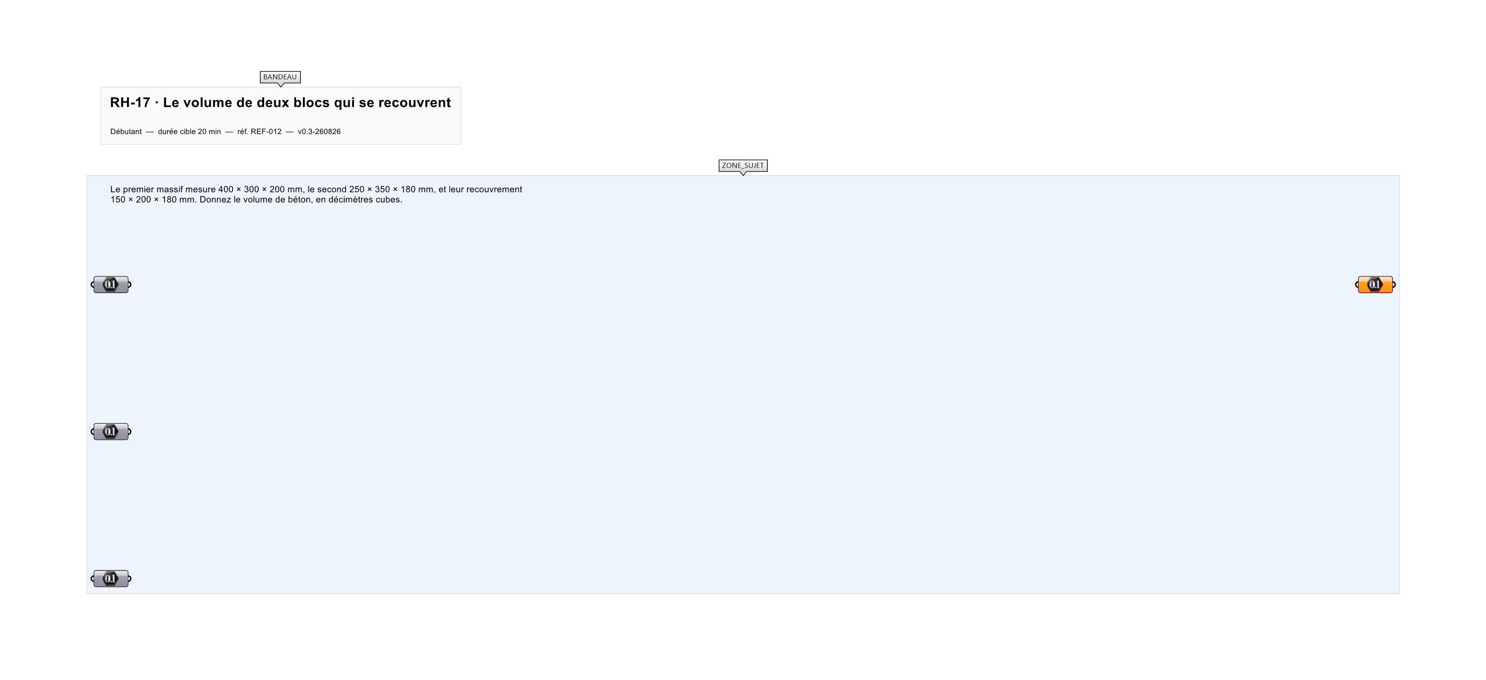
Le canvas à l'ouverture de RH-17_sujet.gh : les données fournies et le paramètre REPONSE.
Ce qui vous est fourni
Les dimensions des deux massifs et celles de leur recouvrement.
Ce qui est attendu
34,35 dm³ — la réunion des deux massifs.
Branchez votre résultat sur le paramètre REPONSE. La correction compare cette sortie en mode NumericTolerance, avec une tolérance de 0.01.
La consigne ne nomme aucun composant, et c'est délibéré : nommer l'outil reviendrait à donner la réponse. Ce lot n'autorise que des composants natifs de Grasshopper pour Rhino 8 — aucun plugin tiers n'est nécessaire.
Barème
1 point si le volume de la réunion est juste.

CORRIGÉ
À ne consulter qu'après avoir cherché. Dans le fichier RH-17_complet.gh, le corrigé occupe la zone basse du canvas. Il ne produit rien tant que l'interrupteur AFFICHER LE CORRIGÉ n'est pas basculé sur vrai : positionnez-le sur faux pour faire disparaître le résultat.

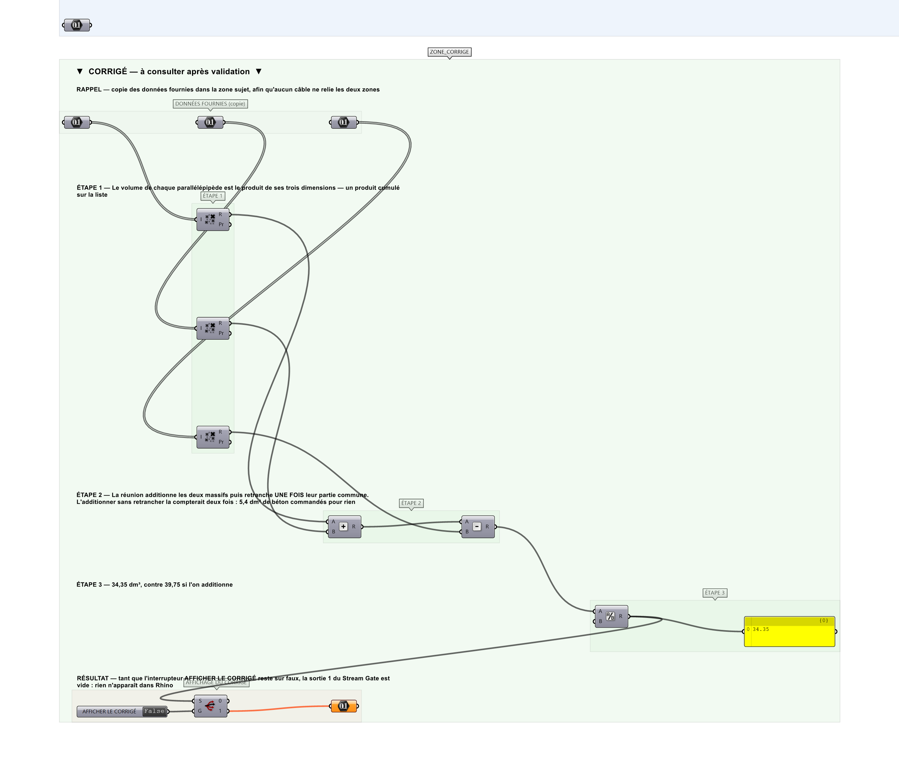
La zone corrigé. Elle est autonome : les données fournies y sont recopiées, aucun câble ne la relie à la zone sujet.
Marche à suivre
Étape 1. Calculer chaque volume.
Étape 2. Additionner les deux massifs.
Étape 3. Retrancher une fois le recouvrement.
Étape 4. Convertir en décimètres cubes.
L'erreur attendue
C'est l'erreur qu'il faut guetter, parce qu'elle est diagnostique : elle dit ce que l'apprenant a mal compris, là où un simple « faux » ne dirait rien.
Additionner les deux volumes : 39,75 dm³. La zone commune est alors comptée deux fois — 5,4 dm³ de béton commandés pour rien, et l'erreur se répète à chaque massif de la série.

Pièges fréquents
• Additionner sans retrancher.
• Retrancher deux fois le recouvrement.
Composants de la solution de référence
Multiplication, Addition, Subtraction, Division, Panel
Cette liste figure sur la fiche formateur uniquement : elle ne doit pas être remise à l'apprenant avant qu'il ait cherché.
Pourquoi ce jeu de données
Le recouvrement représente 14 % de la réunion : assez pour que l'écart se voie sur une commande, assez peu pour qu'on l'oublie. Les trois volumes sont donnés, de sorte que l'exercice porte sur le raisonnement et non sur la construction géométrique.
Pour aller plus loin
• Traiter trois massifs dont deux recouvrements.
• Donner le volume de la seule zone commune.
Fichiers de cet exercice
• RH-17_sujet.gh — énoncé et données de départ, sans le corrigé
• RH-17_complet.gh — énoncé et corrigé, ce dernier commandé par l'interrupteur
• RH-17.json — descripteur pour le plugin Magpie
• RH-17_fiche.docx — la présente fiche
• RH-17_fiche_sujet.docx — la fiche sans le corrigé, pour l'apprenant

